Функция x³-3x²
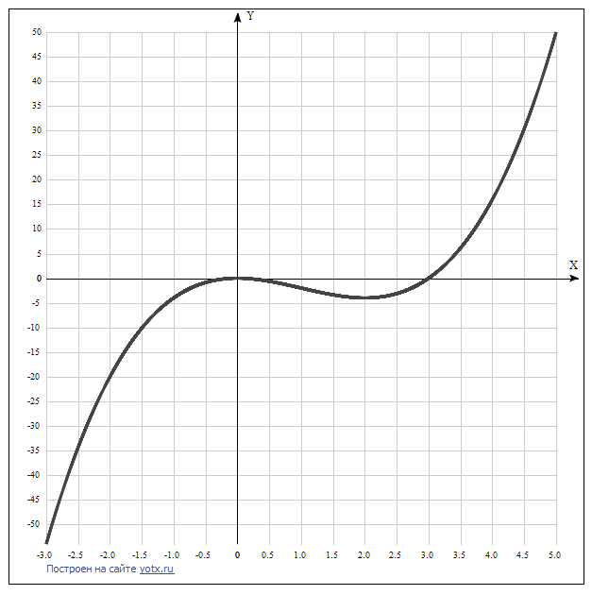
Точка пересечения графика функции с осью координат Оу:
График пересекает ось Y, когда x равняется 0: подставляем x=0 в x³-3x².
у ==0³-3*0² = 0,
Результат: y=0. Точка: (0; 0).
Точки пересечения графика функции с осью координат Ох:
График функции пересекает ось X при y=0, значит, нам надо решить уравнение:
x³-3x² = 0
Решаем это уравнение и его корни будут точками пересечения с осью Ох:
x²(х-3) = 0,
х₁ = 0, х₂ = 3.
Результат: y=0. Точки: (0; 0) и (3; 0).
Экстремумы функции:
Для того, чтобы найти экстремумы, нужно решить уравнение y'=0 (производная равна нулю), и корни этого уравнения будут экстремумами данной функции:
y'=3x² – 6х = 0
Решаем это уравнение и его корни будут экстремумами:
3x(х-2) = 0,
х₁ = 0, х₂ = 2.
Результат: y=0. Точки: (0; 0) и (2; -4).
Интервалы возрастания и убывания функции:
Найдем интервалы, где функция возрастает и убывает, а также минимумы и максимумы функции, для этого смотрим как ведет себя функция в экстремумах при малейшем отклонении от экстремума:
Где производная положительна - функция возрастает, где отрицательна - там убывает. Точки, в которых происходит смена знака и есть точки экстремума - где производная с плюса меняется на минус - точка максимума, а где с минуса на плюс - точки минимума.
x = | -1 | 0 | 1 | 2 | 3
y' = | 9 | 0 | -3 | 0 | 9
- Минимум функции в точке: х = 2,
- Максимум функции в точке: х = 0.
- Возрастает на промежутках: (-oo; 0) U (2; oo)
- Убывает на промежутках: (0; 2)
Точки перегибов графика функции:
Найдем точки перегибов для функции, для этого надо решить уравнение y''=0 - вторая производная равняется нулю, корни полученного уравнения будут точками перегибов указанного графика функции.
Нужно подсчитать пределы y'' при аргументе, стремящемся к точкам неопределенности функции:
y''=6x – 6 = 6(х – 1) = 0.
Решаем это уравнение и его корни будут точками, где у графика перегибы:
(х – 1) = 0, x=1. Точка: (1; 0)
Интервалы выпуклости, вогнутости:
Найдем интервалы, где функция выпуклая или вогнутая, для этого посмотрим, как ведет себя функция в точках изгибов :
- Вогнутая на промежутках: (1; oo)
- Выпуклая на промежутках: (-oo;1)
Вертикальные асимптоты – нет.
Горизонтальные асимптоты графика функции:
Горизонтальную асимптоту найдем с помощью предела данной функции при x->+oo и x->-oo. Соответствующие пределы находим:
- lim x³-3x², x->+oo = oo, значит, горизонтальной асимптоты справа не существует
- lim x³-3x², x->-oo = -oo, значит, горизонтальной асимптоты слева не существует
Наклонные асимптоты графика функции.
Наклонную асимптоту можно найти, подсчитав предел данной функции, деленной на x при x->+oo и x->-oo. Находим пределы:
- lim x³-3x²/x, x->+oo = oo, значит, наклонной асимптоты справа не существует
- lim x³-3x²/x, x->-oo = oo, значит, наклонной асимптоты слева не существует
Четность и нечетность функции:
Проверим функцию - четна или нечетна с помощью соотношений f(x)=f(-x) и f(x)=-f(x). Итак, проверяем:
- f(-x) =(-x³)-3(-x²) = -x³-3x² - нет.
- -f(-x³) = (-x³)-3(-x²) = -(x³+3x²) – нет, значит, функция не является ни чётной, ни нечётной.

